Chapitre 5 : dosage spectrophotométrique
1) Notion d’absorbance :

- Solution colorée :
Une solution est incolore si, lorsqu’elle est traversée par la lumière, elle laisse passer toutes les radiations du spectre visible sans les absorber. Ainsi, la lumière visible sortant de la solution est la même lumière blanche qui y est entrée et la solution apparaît incolore.
Une solution est colorée si elle absorbe une ou des radiations du domaine visible.
Alors, elle se comporte comme un filtre coloré. Lorsqu’elle est traversée par une lumière blanche, elle absorbe certaines radiations. Par conséquent, la couleur de la solution correspond alors à la synthèse additive de toutes les radiations non absorbées.
La couleur d’une solution correspond à la superposition des radiations non absorbées par la solution.

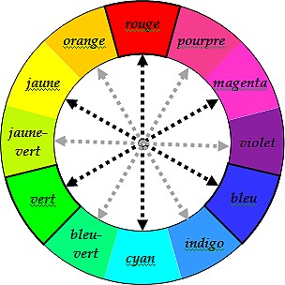
Couleur d’une solution colorée :
Lorsqu’une solution n’absorbe que dans un seul domaine de longueurs d’ondes du visible, sa couleur est la couleur complémentaire de celle des radiations absorbées (voir fiche mémo sur les couleurs complémentaires page suivante).
Lorsqu’une solution absorbe que dans plusieurs domaines de longueurs d’ondes du visible, sa couleur est la synthèse additive des couleurs complémentaires de celles des radiations absorbées.

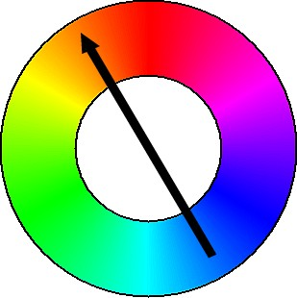
Couleur perçue par l’œil
Domaine de radiations absorbées |  |  | Couleur absorbée | Couleur perçue
400 - 435 |  |  | violet | vert-jaune
435 - 480 |  |  | bleu | jaune
480 - 490 |  |  | indigo | orange
490 - 500 |  |  | cyan | rouge
500 - 560 |  |  | vert | magenta
560 - 580 |  |  | jaune-vert | violet
580 - 595 |  |  | jaune | bleu
595 - 625 |  |  | orange | indigo
625 - 800 |  |  | rouge | cyan

Couleur absorbée par la solution

Exemple :
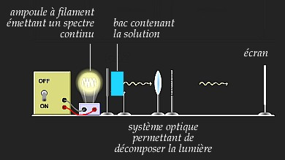
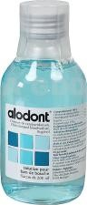
- Le médicament « Alodont » est utilisé comme bain de bouche. Sa couleur vient du bleu patenté, colorant alimentaire qui entre dans sa composition. Lorsque l’on fait traverser cette solution par de la lumière blanche, on récupère le spectre ci-dessous. Donc, cette solution absorbe essentiellement du rouge. Elle apparaît donc cyan.

- Exemple du permanganate de potassium (solution magenta)

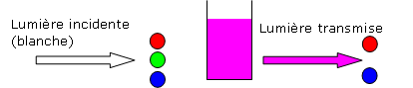 | 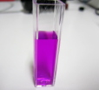
La solution de permanganate de potassium apparaît de couleur magenta car elle absorbe les radiations vertes

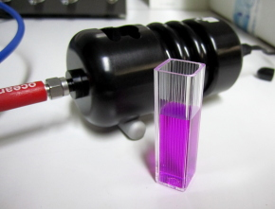 | 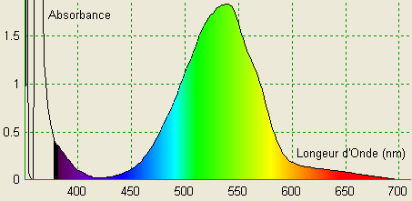
L’absorbance d’une solution de permanganate de potassium est maximale pour une longueur d’onde qui correspond à une radiation dont la couleur (verte) est complémentaire de celle de la solution (magenta)

Absorbance :
L’absorbance est une grandeur physique positive et sans unité qui caractérise l’absorption par une
substance d’une radiation lumineuse de longueur d’onde donnée.

Remarque :
- Pour une substance totalement transparente et incolore (comme l’eau pure) : A = 0 pour toutes les longueurs d’onde.
- Pour une substance opaque (qui ne laisse pas passer la lumière) : A = infinie

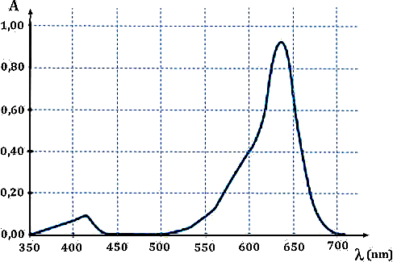
- Spectre d’absorption :
Un spectrophotomètre permet de réaliser des mesures de l’absorbance d’une solution pour une plage de valeur de longueurs d’onde de la lumière qui traverse cette solution.
Sur l’exemple ci-contre, on donne le spectre d’absorption du bleu patenté présent dans le médicament « Alodont ».


2) Loi de beer-lambert :

Mise en évidence de la loi de Beer-Lambert :

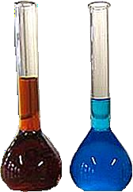
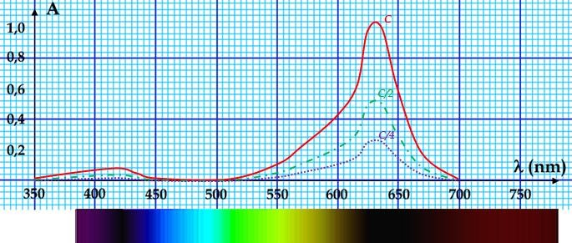
Traçons au spectrophotomètre le graphe A = f(λ) d’une solution d’ « Alodont » pour plusieurs valeurs de concentration d’une même solution colorée. L’allure des courbes semble nous indiquer que quel que soit la longueur d’onde de la lumière choisie pour traverser la solution colorée, l’absorbance de la solution est proportionnelle à la concentration de la substance colorée.

Nous allons le montrer plus précisément dans le paragraphe suivant, mais nous pouvons d’ors et déjà avancer une hypothèse pour expliquer ce phénomène. En effet, ce sont les molécules de ces substances colorées qui absorbent les photons de la lumière. Plus une solution est concentrée, plus la lumière qui va traverser cette solution va rencontrer de molécules sur son passage et donc plus il y aura de photon absorbés.
Dans le même ordre d’idées, on peut aussi admettre que plus il y aura de solution à traverser, plus la lumière rencontrera de molécules capables d’absorber ses photons donc plus l’absorption sera grande. C’est pour cette raison, par exemple, que la solution apparaît plus claire dans le col de la fiole que dans sa partie la plus large.

Reprenons l’exemple de la solution d’ « Alodont » et plaçons-nous à une longueur d’onde déterminée. Traçons alors A en fonction de la concentration c de la solution colorée.
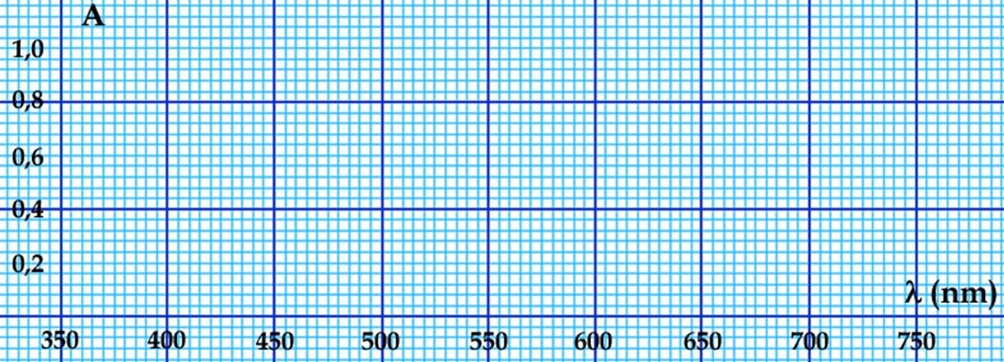
λ1
λ2 C
C/2
C/4
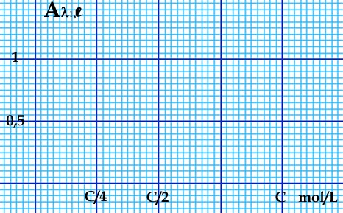
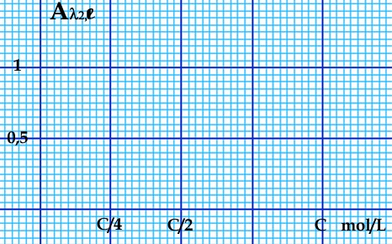
Pour λ1 = 548 nm Pour λ2 = 628 nm
Pour une longueur d’onde donnée, la courbe représentant A en fonction de c est bien une droite passant par l’origine ! Ceci prouve que l’absorbance A est proportionnelle à la concentration c. On pourra alors noter : A = k.c.

Le coefficient de proportionnalité k est aussi le coefficient directeur (ou pente) de ces droites. Nous observons qu’il n’est pas le même selon la longueur d’onde où l’on se place pour tracer la courbe A = f(c). On note, par exemple, que k est d’autant plus grand que la longueur d’onde choisie se situe dans un« pic » d’absorption.

Pour plus de précision, on se placera donc au λ qui correspond au maximum d’absorption.

  - Expression de la loi de Beer-Lambert :
Pour une longueur d’onde donnée, l’absorbance d’une espèce en solution est proportionnelle à sa concentration.
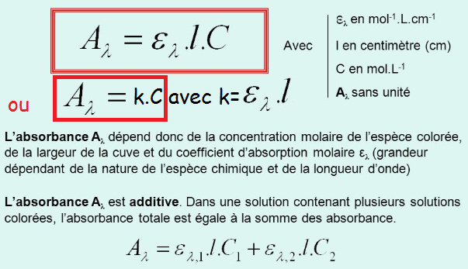

- Cette relation de proportionnalité n’est valable que si les solutions ne sont pas trop concentrées.

3) Dosage spectrophotométrique par étalonnage :

Doser une espèce chimique dans une solution, c’est déterminer la concentration molaire c0 de l’espèce dans la solution.
La spectrophotométrie permet, grâce à une méthode par étalonnage, de doser les solutions colorées. Cette méthode se déroule en 4 étapes :

Etape 1 : | 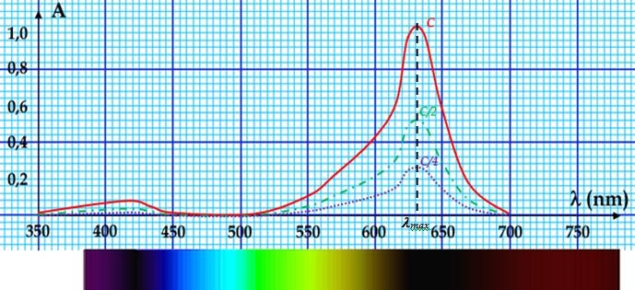 | Choix d’une longueur d’onde de travail :  On peut utiliser n’importe qu’elle longueur d’onde pour laquelle l’absorbance de la solution n’est pas nulle.  Cependant, on préfère utiliser la longueur d’onde λmax correspondant au maximum d’absorption (voir étape 3).
Etape 2 : | 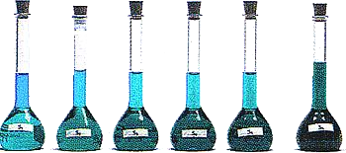 | Préparation d’une gamme d’étalonnage :  On la réalise par dilution d’une solution mère. Si possible, les solutions filles devront avoir des concentrations dont les valeurs encadrent celle de la solution inconnue.
Etape 3 : | 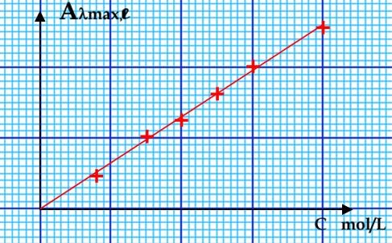 | Réalisation de la courbe d’étalonnage :  On relève les différentes absorbances correspondant aux différentes concentrations de notre gamme.  On trace A en fonction de c qui, d’après la loi de Beer-Lambert, est une droite : A = k.c.  En ayant choisi une longueur d’onde qui correspondait à une absorption important (voir à l’absorption max), on obtient une courbe bien plus précise (voir 2)).
Etape 4 : | 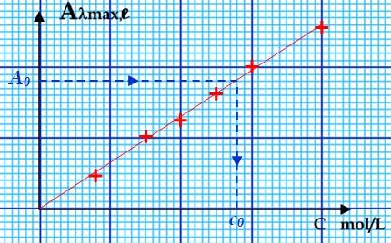 | Détermination de la concentration inconnue :  On mesure l’absorbance de la solution colorée de concentration inconnue avec le spectrophotomètre.  A partir de la courbe d’étalonnage, on retrouve la valeur de sa concentration c0.

